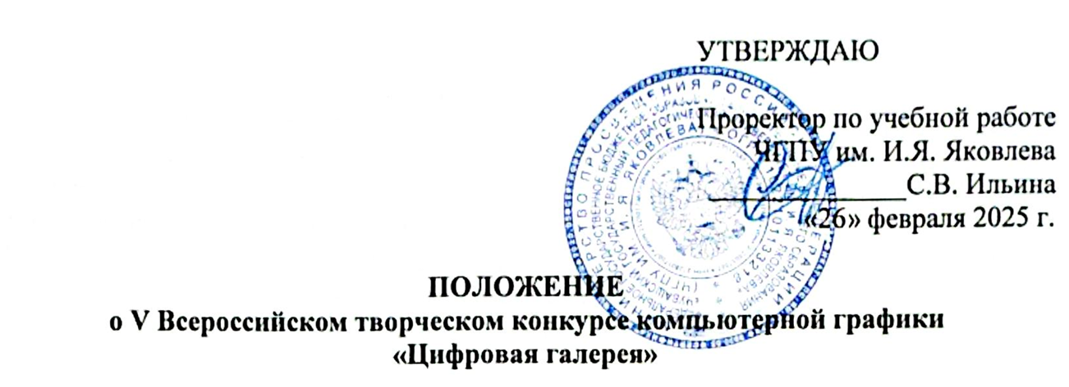

Общие положения
Настоящее положение определяет условия и порядок проведения Федеральное государственное бюджетное образовательное учреждение высшего образования «Чувашский государственный педагогический университет им. И. Я. Яковлева» (далее – Университет) V Всероссийского творческого конкурса компьютерной графики «Цифровая галерея» среди обучающихся среднего общего образования, среднего профессионального образования и высшего образования (далее – Конкурс).

II. Основные цели и задачи конкурса
Целью конкурса является реализация преемственности подготовки обучающихся в области цифровых технологий к активной творческой деятельности, привлечение к использованию средств компьютерной графики в учебной, научно-исследовательской и практической деятельности.
Задачи конкурса:
- повышение уровня знаний, умений и навыков, профессионально-значимых способностей обучающихся в области компьютерной графики;
- популяризация актуальных тенденций и направлений развития компьютерной графики;
- выявление способных и одаренных обучающихся;
- мотивация молодежи к активному участию в творческой деятельности;
- содействие осознанному выбору будущей профессии;
- привлечение талантливой молодёжи для обучения в Университете.

III. Порядок проведения и условия участия в конкурсе

Конкурс проводится дистанционно и проходит в два этапа с 27 февраля 2025 г. по 31 марта 2025 г. включительно.
I этап – регистрация и прием работ с 27 февраля 2025 г. по 27 марта 2025 г.
II этап – подведение итогов – с 28 марта 2025 г. по 31 марта 2025 г.
Победители и призеры награждаются дипломами, всем участникам вручается сертификат в электронном виде.
В конкурсе выделяются четыре категории участников:
- школьники 5-8 классов;
- школьники 9-11 классов;
- студенты средних профессиональных учебных заведений;
- студенты высших учебных заведений.
Участие в конкурсе добровольное, бесплатное.

Номинации конкурса:
- Диджитал-арт (изображения, выполненные с помощью цифровых инструментов, включая векторные и растровые редакторы), а также техники рисования, иллюстрации и коллажирования).
- Анимация и моушн-дизайн (анимированные баннеры, заставки, короткометражные фильмы, рекламные ролики и визуальные эффекты).
- Фотография и обработка изображений (фотографические работы, прошедшие цифровую обработку, такую как ретушь, монтаж и создание уникальных эффектов).
- Генеративное искусство (искусство, созданное с использованием алгоритмов и искусственного интеллекта, где программа генерирует уникальные визуальные композиции).
- Трёхмерное пространство: реализм и фантазия (произведения, сочетающие элементы реалистичного трёхмерного моделирования с креативными, фантастическими элементами, созданные с применением специализированных программ для 3D-моделирования, анимации и визуализации).

Номинацию при подаче работы определяет заявитель. Один автор может подавать работы во все номинации (не более 1 работы в каждую номинацию).

Темы конкурса:

«Страницы истории Отечества» (80 лет Победы в Великой Отечественной войне 1941–1945 годов, 645 лет Куликовской битве (1380), 260 лет со дня рождения русского военачальника П. И. Багратиона (1765–1812), 1210 лет со времени рождения византийского просветителя Мефодия, создателя славянского алфавита (815–885)).

«Путешествие по страницам классики» (255 лет со дня рождения Людвига Ван Бетховена (1770-1827), 210 лет со дня рождения Петра Павловича Ершова (1815-1869),185 лет со дня рождения Петра Ильича Чайковского (1840-1893), 165 лет со дня рождения Антона Павловича Чехова (1860-1904), 130 лет со дня рождения Сергея Александровича Есенина (1895-1925)).

«Путь к звездам и океанам» (60 лет со дня первого выхода в открытый космос Алексея Архиповича Леонова (1965), 545 лет со времени рождения португальского мореплавателя Фернана Магеллана (ок. 1480–1521), 475 лет со времени рождения голландского мореплавателя Виллема Баренца (1550–1597), 420 лет со времени рождения русского мореплавателя Семена Ивановича Дежнёва (ок. 1605–1673)).

«Театр и кино сквозь века» (100 лет со дня рождения русского писателя, драматурга, сценариста Александра Григорьевича Хмелика (1925–2001) , 105 лет со дня рождения актёра, сценариста, режиссёра, народного артиста СССР Сергея Фёдоровича Бондарчука (1920–1994), 110 лет со дня рождения русского театрального режиссёра, народного артиста СССР Георгия Александровича Товстоногова (1915–1989), 125 лет со дня рождения советского кинорежиссёра, сценариста, художника Александра Лукича Птушко (1900–1973)).

«95 шагов к совершенству» (Чувашский государственный педагогический университет им. И. Я. Яковлева (1930)).

«Образование, творчество, память» (95 лет Чувашскому государственному педагогическому университету им. И. Я. Яковлева (1930), 80 лет со дня образования Чувашского государственного театра кукол (1945), 25 лет со дня открытия Музея воинской славы (2000)).

- Требования к творческим работам

Работы на Конкурс принимаются с 27 февраля 2025 г. по 27 марта 2025 г.

Работы необходимо представить в электронном варианте – размер работы не должен превышать 3 Мб, формат JPEG, PDF, разрешение не менее 300 dpi. видеофайл должен быть сохранен в формате avi, mp4, и не должен превышать 100 Мб.
Работа должна соответствовать российским социокультурным и духовно-нравственным ценностям, уважая общепринятые нормы поведения. Она направлена на воспитание у учащихся патриотизма, гражданской ответственности, уважения к памяти героев Отечества, законам и порядку, трудящимся и старшим поколениям. Важно также формировать взаимопонимание, бережное отношение к культурному наследию и традициям народов России, а также заботу о природе и окружающей среде.
Для участия в Конкурсе необходимо подготовить работу на одну из предложенных тем, по ссылке зарегистрироваться, заполнить форму и загрузить файл. Именем загружаемого файла должна быть Фамилия автора-участника Конкурса.
Ссылка для регистрации

https://forms.gle/7ZV8VSfYGMAK4pzN7

QR-код для регистрации 

Не рекомендуется присылать на конкурс копии стоп-кадров популярных кино- и анимационных фильмов, произведений известных художников и использовать для создания работы онлайн редакторы коллажей.
К участию в Конкурсе не допускаются работы, нарушающие законодательство РФ и (или) морально-этические нормы.
Оргкомитет и жюри конкурса имеют право не рассматривать работы, которые не соответствуют требованиям настоящего положения.
Оргкомитет имеет право публикации и использования в установленном порядке работ, поступивших на Конкурс.

Оценка конкурсных работ и подведение итогов

Оценка конкурсных работ осуществляется профессиональным жюри, включающим ведущих преподавателей университета и экспертов в сфере искусства и дизайна.
Жюри вправе пересмотреть указанную участником номинацию, если представленная работа не соответствует изначально выбранной категории.
Члены жюри не обязаны комментировать причины, по которым та или иная работа не получила призового места. Апелляции по результатам Конкурса не предусмотрены.
Жюри Конкурса определяет работы, оцененные высшим средним баллом, в каждой номинации и категории участников.

Победители награждаются дипломами за 1-ое, 2-ое и 3-е место в каждой номинации и категории участников.
Каждый участник Конкурса получает электронный сертификат участника.

Учителя-руководители награждаются благодарностью за подготовку победителей и призеров Конкурса.

Организаторы и жюри могут учреждать специальные номинации Конкурса.
Списки победителей и призеров Конкурса и их учителей-руководителей публикуются на сайте факультета физико-математического образования, информатики и технологий ФГБОУ ВО «Чувашский государственный университет им. И. Я. Яковлева»: www.fizmat.chgpu.edu.ru.
Победители, призеры и участники Олимпиады будут иметь право на начисление дополнительных баллов, как за индивидуальные достижения, которые включаются в сумму конкурсных баллов в соответствии с частью 2 статьи 77 Федерального закона N 273-ФЗ в целях выявления и поддержки лиц, проявивших выдающиеся способности, и Положения 4 к Правилам приема на обучение в ЧГПУ им. И.Я. Яковлева «Перечень индивидуальных достижений поступающих, учитываемых при приеме, и порядок учета указанных достижений».
Победителям начисляется 10 баллов, призерам – 5 баллов.
Учет результатов индивидуальных достижений осуществляется посредством начисления баллов за индивидуальные достижения и (или) в качестве преимущества при равенстве суммы конкурсных баллов.
Сумма баллов, начисленных поступающему за индивидуальные достижения, не может быть более 10 баллов.
Баллы, начисленные за индивидуальные достижения, включаются в сумму конкурсных баллов.
Поступающий предоставляет документы, подтверждающие получение результатов индивидуальных достижений.

Контактная информация:
г. Чебоксары, ул. К. Маркса, д. 38, кабинет 429
сайт: www.fizmat.chgpu.edu.ru
e-mail: kafedr4-it-429@yandex.r
телефон (8352) 223084.

